**IMPORTÂNCIA DE MODELOS DIDÁTICOS NO ENSINO DE CIÊNCIAS E BIOLOGIA**

Raquel de Souza Silva¹

Tatiane da Silva Ramos1

Saara Cassimiro Vieira de Albuquerque2

Ubirany Lopes Ferreira3

**RESUMO**

Modelos didáticos são ferramentas que podem auxiliar todos em sala de aula, sendo este recurso não muito utilizado, inserirmos com mais frequência e desenvolvidos em grupos pelos alunos, tendo como objetivo o aprendizado de todos. A primeira oficina (DNA) foi aplicada no 1º ano C do ensino médio e a segunda oficina (célula) aplicada no 7º ano A do ensino fundamental II. O desenvolvimento dos alunos foi nítido, sendo importante que professores desenvolvam formas didáticas diferentes buscando sempre o melhor dos seus alunos.

**Palavras – chaves:** Aprendizagem; Conhecimento; Desenvolvimento.

**INTRODUÇÃO**

Tem-se hoje dia uma grande dificuldade em sala de aula que encontramos quando falamos em manter o foco dos alunos durante as aulas, tendo como um fator grande o uso dos celulares, fazendo com que eles achem desestimulante o conteúdo que está sendo ministrado.

Nesse ponto se faz necessário o uso de recursos didáticos em sala de aula, para uma maior percepção das ciências e biologia numa escala micro e macro (GOMES; BRITO, 2012, p. 595). Diante disso, é determinante na construção do saber a parceria entre a teoria e prática na vida do educador e principalmente do educando (LINHARES; TASCHETTO, 2011, P. 125).

Nessa perspectiva as aulas práticas, experimentos e demonstrações em sala de aula tem se apresentado como metodologia que buscam melhorar o entendimento dos educandos em sua aprendizagem, sendo alternativas de suma importância para assimilação dos conteúdos (GONZAGA et al., 2012 p, 10).

Os modelos didáticos, aplicados na escola EAPC – Nazaré da Mata é uma ferramenta que pode auxiliar professores e alunos em sala de aula, com isso, neste relato de experiência, buscou-se inserir a produção desses modelos no dia a dia dos alunos da referida escola, usando-os como mais um processo pedagógico que contribuem com o aprendizado de forma produtiva.

Com isso, é possível mostrar a importância da presença dos modelos didáticos no ensino de ciências e biologia, pois estimulam os alunos a adquirir o conhecimento com o auxílio de ferramentas lúdicas além de sua participação durante as aulas.

**METODOLOGIA**

As oficinas foram aplicadas na escola campo EAPC – Escola de Aplicação Professor Chaves, localizada no centro, no município de Nazaré da Mata-PE (figura 1). A escola comporta alunos do sexto do fundamental II até o terceiro ano do ensino médio.

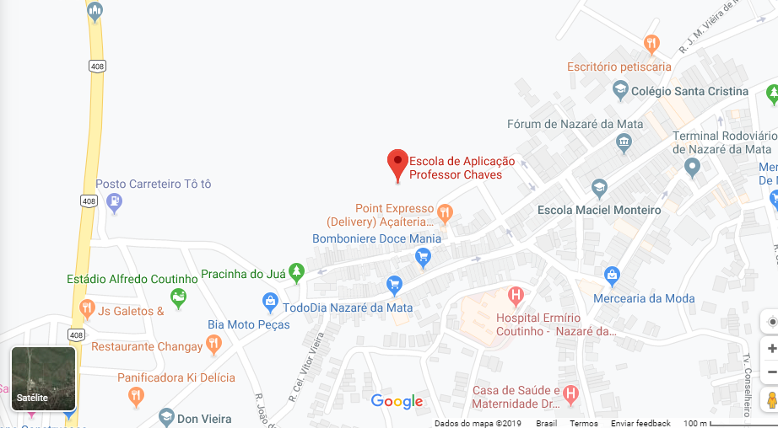

Figura 1: Localização da Escola de Aplicação Professor Chaves (EAPC), no município de Nazaré da Mata-PE. FONTE: Google maps, 2019.

As atividades foram desenvolvidas no Projeto Residência Pedagógicas no ano letivo de 2019, nas turmas de 1º ano do ensino médio, do 7º ano do ensino fundamental, durante o período de regência nessas turmas na escola concedente.

**-** **OFICINA (REPLICAÇÃO DE DNA)**

A Oficina intitulada como **Replicação do DNA** foi desenvolvida no dia 10 de maio com 38 discentes do 1º ano do ensino médio C, com o objetivo de mostrar na prática como acontece a replicação do DNA. Para a realização desta oficina, a turma utilizou os seguintes materiais: blocos de ilustrações de componente que compõe o DNA, com espaços vazios; tesouras; lápis de cores; e cola.

A turma foi dividida em trios onde receberam primeiramente os componentes que compõem o DNA que foram impressos em folha de papel A4, onde para cada base foi dado o comando para pintarem de lápis de uma cor específica. Posteriormente, eles recortaram o que tinham pintado utilizando tesouras para que colassem formando a molécula (figura 1, 2, 3 e 4). A oficina foi concluída junto com os alunos, mostrando como é a formação da grande fita de DNA e como acontece a Replicação (figura 5).

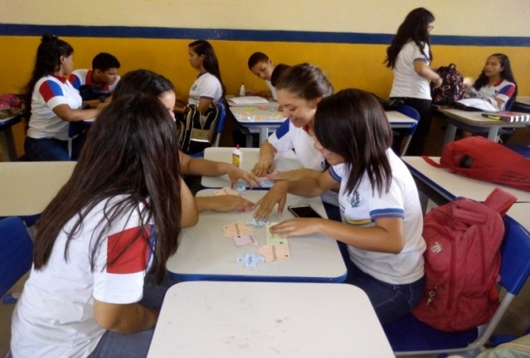

FIGURA 1: Alunas confeccionando as bases na replicação de DNA.

FONTE: SOUZA, 2019.

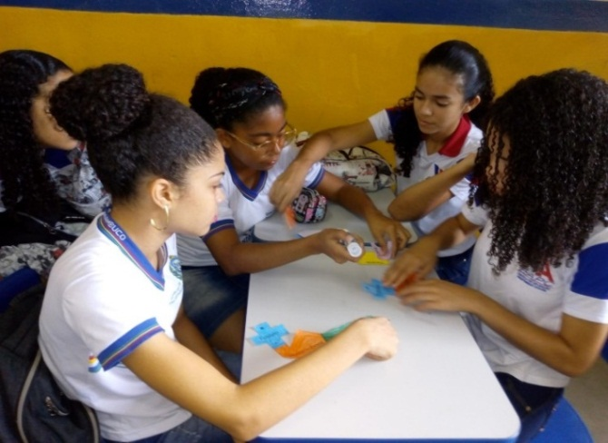

FIGURA 2: Alunas colando e montando as bases

FONTE: RAMOS, 2019

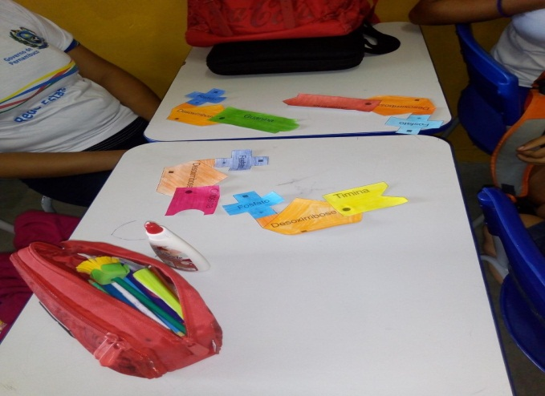

FIGURA 3: Os alunos do 1º ano que concluíram a parte de recorte, pintura e colagem.

Fonte: RAMOS, 2019

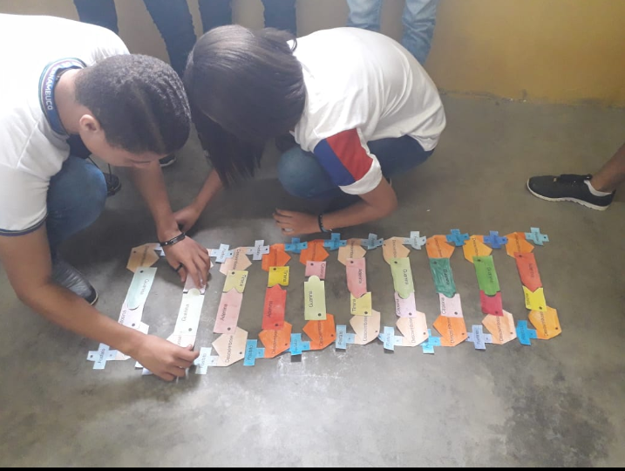

FIGURA 4: Os alunos do 1º ano montando a fita de DNA. Fonte: RAMOS, 2019.

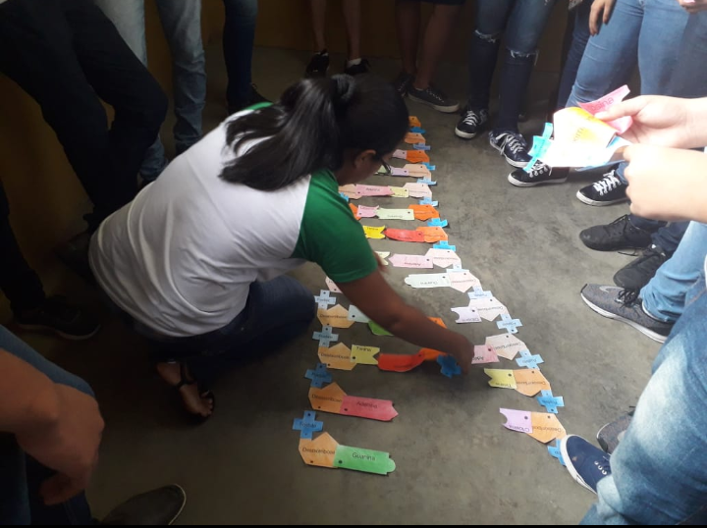

Figura 5: Momento da explicação da replicação do DNA.

Fonte: RAMOS, 2019.

**-** **OFICINA (REPRODUZINDO AS ORGANELAS DAS CÉLULAS ANIMAL, VEGETAL E PROCARIONTE)**

A oficina foi desenvolvida no dia 02 de maio de 2019 com 34 discentes do 7º ano A do ensino fundamental II, com o objetivo de mostrar na prática as organelas presentes na célula animal e vegetal mostrando então, a diferença entre as células. Para a realização desta oficina, a turma utilizou como materiais: 2 caixas de massas modelares coloridas por grupo; e 1 pacote de prato descartável do pequeno contendo 10 unidades na cor branca por grupo e o livro didático como apoio para confecção das células.

A turma foi dividida em 4 grupos com 7 componentes e 01 grupo com 6 componentes, totalizando 5 grupos. Os grupos desenvolveram protótipos diferentes. O grupo 1 desenvolveu o protótipo da célula procarionte; os grupos 2 e 4 desenvolveram os protótipos das organelas da célula vegetal e os grupos 3 e 5 os protótipos das organelas da célula animal. Desse modo, todos os participantes criaram um tipo de protótipo, conforme as orientações recebidas e usando o livro didático como norteador das imagens.

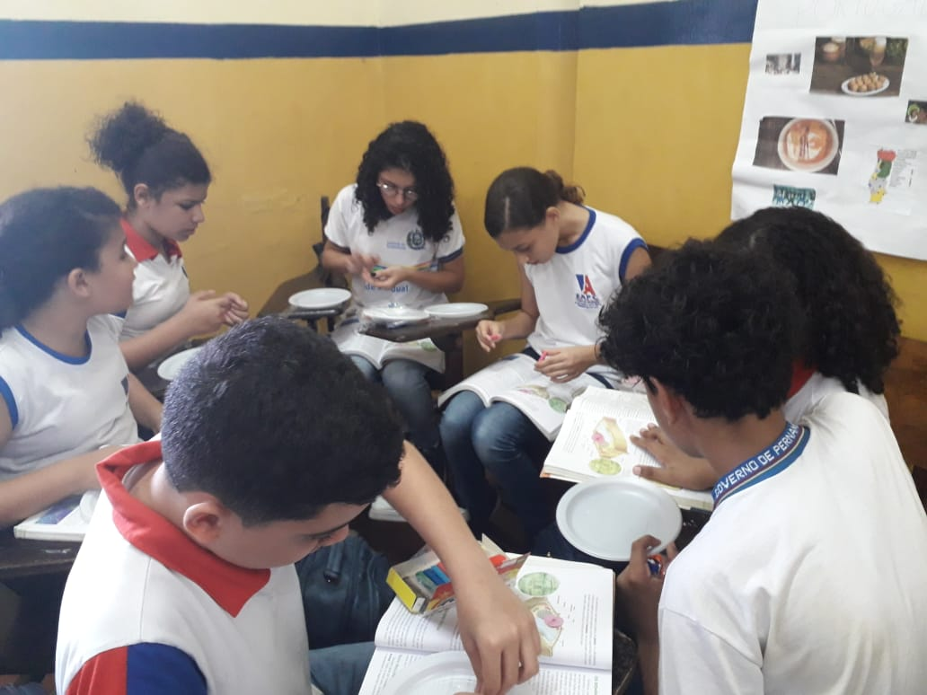

Figura 6. Alunos do 7º ano no momento da montagem da célula.

Fonte: SOUZA, 2019.

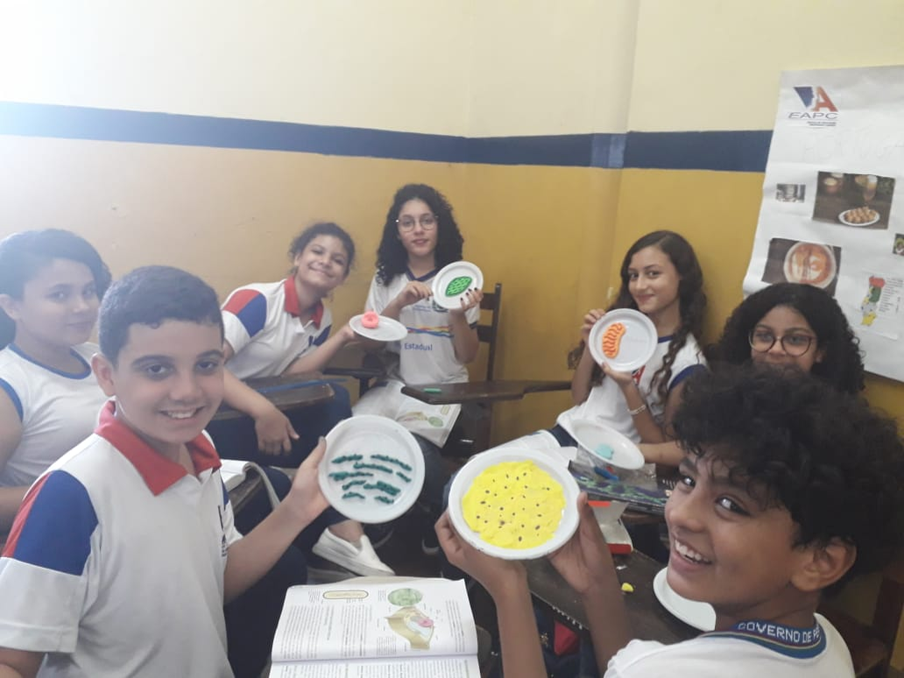

Figura 7: As células e suas respectivas organelas já pronta pelos alunos. FONTE:

SOUZA, 2019.

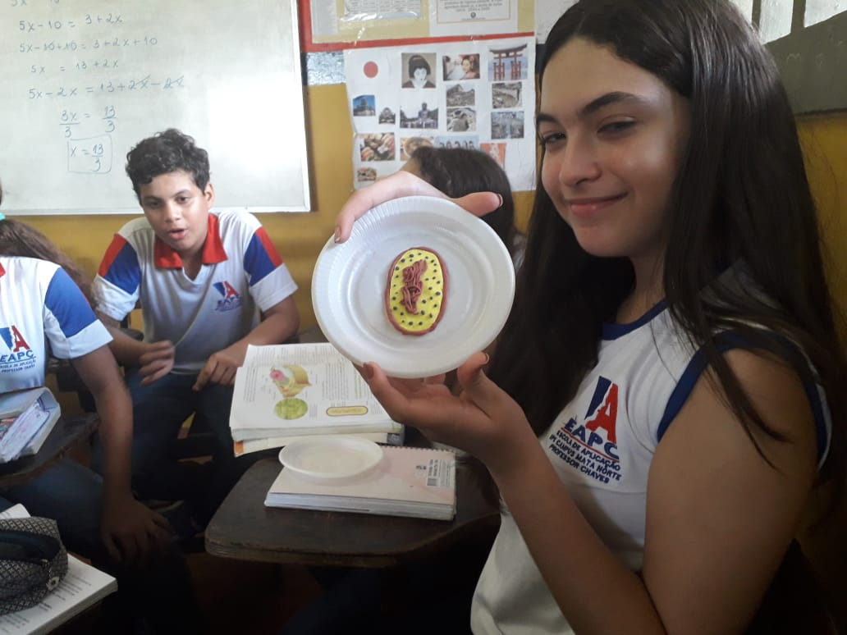

Figura 8: aluna mostrando seu protótipo de uma célula

Procarionte concluído. FONTE: SOUZA, 2019.

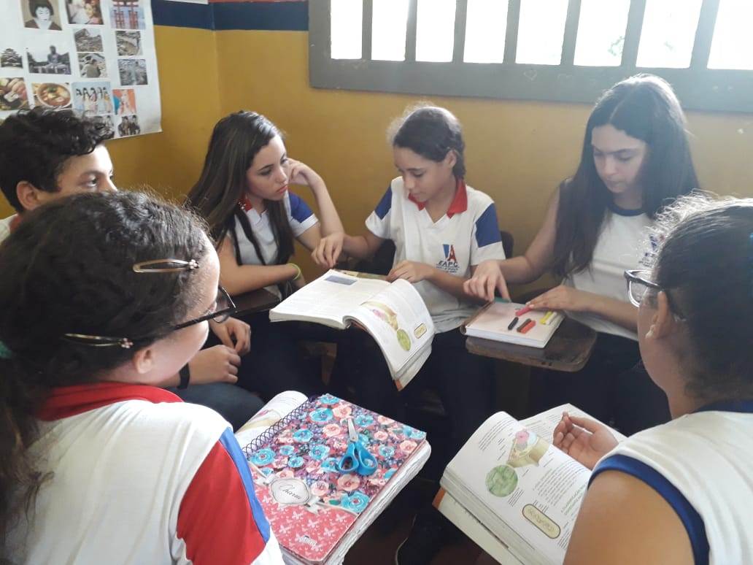

Figura 9: alunos usando livro didático como apoio para confeccionar

os modelos didáticos da célula. FONTE: SOUZA, 2019.

**RESULTADOS E DISCUSSÃO**

Nas oficinas realizadas com a turma do 1º ano C do ensino médio e do 7º ano A do ensino fundamental II, descritos nesse relato de experiência, houve a grande participação dos alunos, a qual os mesmos demonstraram o interesse pelas atividades específicas. Ao final de cada oficina, os grupos atingiram o objetivo proposto.

No 1º ano C, a turma conseguiu compreender e fixar de forma mais rápida o conteúdo, através dos materiais produzidos por eles, desde a formação do DNA até a sua replicação, incluindo também os erros na replicação que geram algumas anomalias. Os alunos aproveitaram para esclarecer todas as dúvidas do conteúdo.

No 7° ano, a turma conseguiu facilmente compreender e fixar o conteúdo que foi ministrado. A atividade despertou o interesse e estimulou os alunos no processo de compreensão do conhecimento. Para montar a célula os alunos tiveram que recorrer aos livros didáticos.

Todos os grupos ao término da aula apresentaram sua produção para os demais colegas e explicaram o conteúdo do que foi produzido. Os resultados desta experiência, foi ver que puderam explanar sobre o assunto com os colegas do início ao fim da oficina, compartilhando conhecimento e fixando ainda mais o conteúdo.

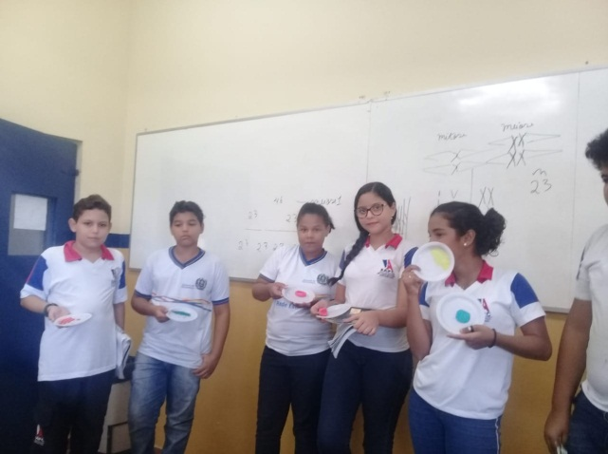

Figura 10: alunos apresentaram suas células e organelas para a turma. Fonte: SOUZA, 2019.

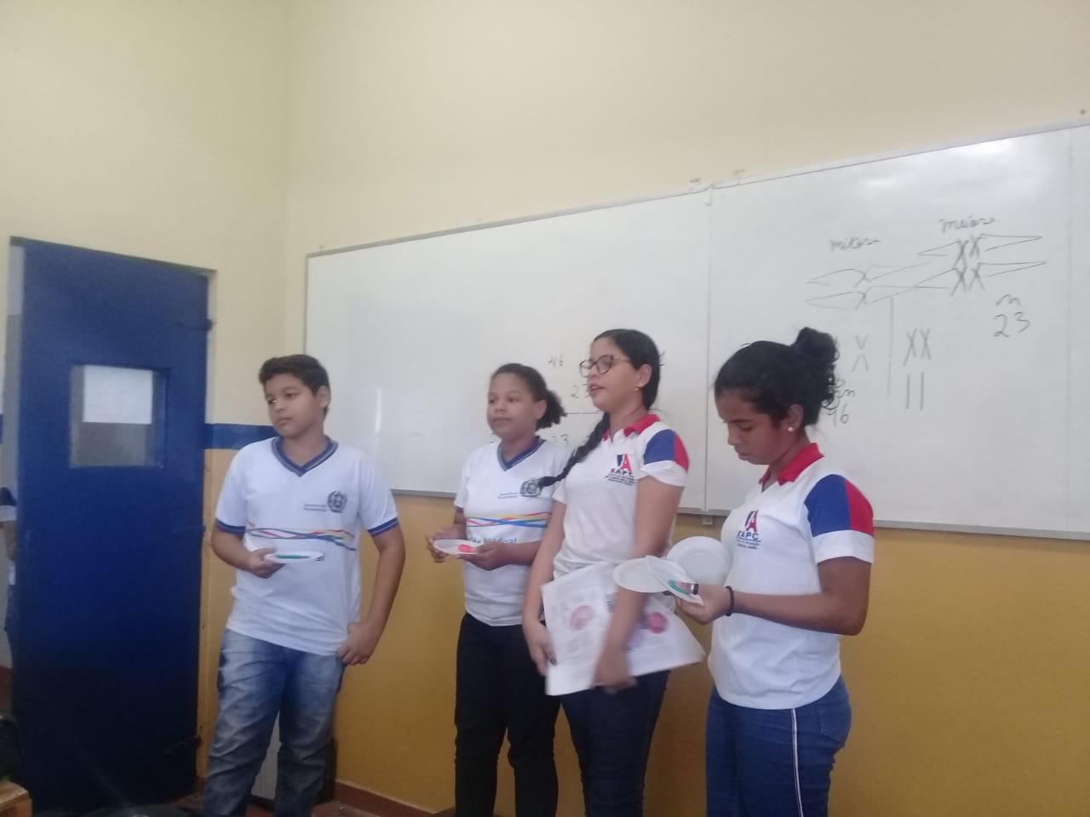

Figura 11: alunos apresentando suas organelas e respectivas funções.

FONTE: SOUZA, 2019.

**CONCLUSÃO**

O processo de explanação dos conteúdos aliados às atividades lúdicas levaram os alunos a compreenderem melhor os temas, proporcionou uma integração de todos os grupos e acarretando aos alunos a ampliação de seus conhecimentos.

Contudo, são importantes que os professores da educação básica, sejam eles em qual etapa da educação esteja o aluno, ele permita a seus alunos meios diferentes como forma de aprendizagem, buscando sempre o melhor resultado aumentando assim, seu campo de conhecimento e desenvolvimento. Hoje a tecnologia nos permite estudar, observar práticas que foram usadas por outros docentes e que deram certo e a oportunidade de recriar com o nosso público e instigar nossas crianças a buscar o conhecimento.

**REFERÊNCIA**

GONZAGA, P. et al. A Prática de Ensino de Biologia em Escolas Públicas: Perspectivas na visão de alunos e professores. **XVI ENDIPE – Encontro Nacional de Didáticas e Práticas de Ensino –** UNICAMP – Campinas – 2012, 10 p.

GOMES, T.; BRITO, L. **Utilização de modelos didáticos como instrumento Pedagógico de Aprendizagem em Citologia**. Id on Line Rev. Multi. Psic., 2012 V. 13, N. 45, p. 594-608.

LINHARES, I. TASCHETTO, O. M. A citologia no ensino fundamental**. O Professor PDE e os desafios da escola pública paranaense. Ied. Curtiba: SEED**, v 1, p. 125, 2011.